Классный час
«Азбука профессий»
1 класс
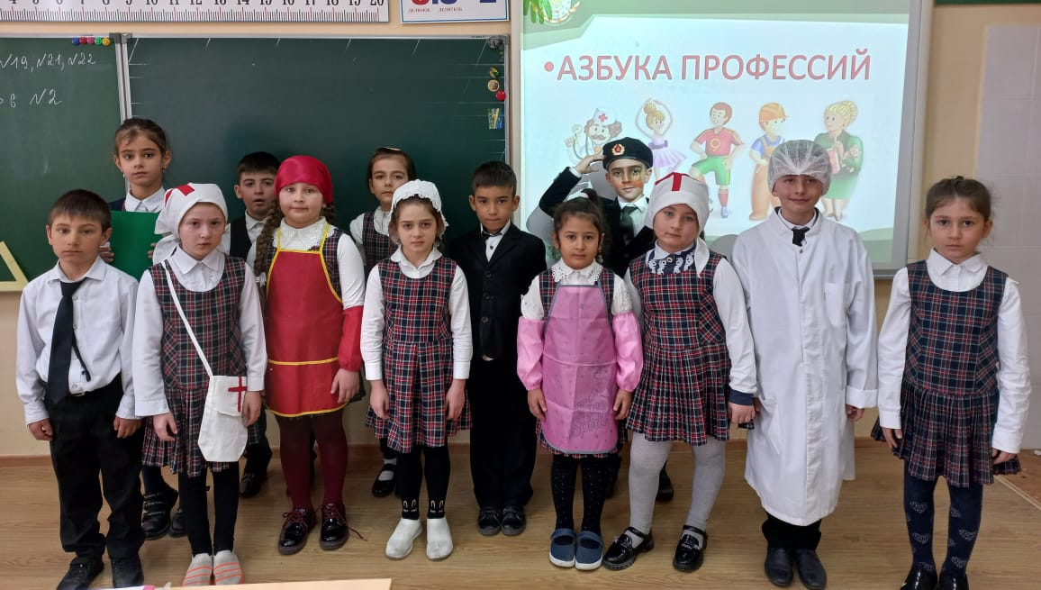

Арсоева М.Б.

Тема: «Азбука профессий»

Цель: расширение знаний у учеников 1 касса о профессиях.

Планируемые результаты:
Личностные: высказывать собственную точку зрения и уважать мнение собеседника, регулировать свое поведение в соответствии с моральными нормами и требованиями творческой активности, воспитывать в детях уважительное отношение к людям разных профессий.
Метапредметные:
Регулятивные: планировать свои действия в соответствии с поставленной задачей под руководством учителя;
адекватно оценивать действия одноклассников;
оценивать правильность собственных действий и поступков.
Познавательные: формировать умение вести учебный диалог и дискуссию, анализировать, обобщать, делать выводы.
Коммуникативные: формулировать собственное мнение и позицию,
соблюдать правила работы в группе.

Оборудование: компьютер, мультимедийный проектор, презентация.

Ход классного часа

Начну я разговор со слов известного поэта В. Маяковского.
У меня растут года,
Будет мне семнадцать
Кем работать мне тогда?
Чем заниматься?
- Как вы думаете, о чем пойдет сегодня речь? (О людях разных профессий, о профессиях).
- Прочитайте тему нашего занятия. (Азбука профессий)
-А что такое профессия?
Профессия – это вид труда , который требует от человека определенных знаний и умений.
- Что мы сегодня можем узнать на нашем занятии.
-Ребята, я знаю о том, что вам хочется поскорее вырасти, стать сильными, получить профессию. Кто хочет поделиться своей мечтой, кем он хочет стать? - О какой профессии мечтаете вы? Почему?
-В мире существуют тысячи профессий. Выбрать такую, чтобы сразу пришлась по душе, удается не каждому. Случается, что человеку в течение жизни приходится несколько раз менять специальность. Но кем бы ни работал человек — врачом или дворником, грузчиком или актером, продавцом или учителем, мнение окружающих о нем составляется по тому, насколько ответственно он относится к своему делу, трудолюбив он или ленив, приятен в общении или груб, проявляет ли творчество или строго выполняет указания начальства, вкладывает ли всю душу в работу или мыслями далек от рабочего места.
На Руси всегда уважали и ценили трудолюбие. О настоящем мастере говорили: «золотые руки».
Прежде всего, нужно выбрать такую профессию, чтобы она приносила радость и удовольствие. Выбрать себе профессию по душе – дело не простое.
II этап: основной

-У вас есть еще много времени, чтобы определиться с выбором, но начинать необходимо уже сейчас. Посмотрим, на сколько хорошо вам знакомы профессии.

Поиграем в игру «Волшебный мешочек»
-В моём мешочке спрятаны наборы предметов, относящихся к той или иной профессии. Вы выбираете из мешочка предмет и называете
Предметы, лежащие в мешочке.
Картофель, расческа, ножницы, градусник, мел, шприц, книга, калькулятор, кисть

Варианты профессий на один и тот же предмет могут быть различными.
Картофель-повар, агроном
Расческа-парикмахер
Ножницы -швея
Градусник-врач
Мел-учитель
Книга-библиотекарь
Калькулятор-продавец, бухгалтер
Кисть-художник

Повар - это человек, который занимается приготовлением блюд.
Повара бывают разными.
Повар-кондитер готовит сладкие шедевры, искусно украшая их.
Повар-технолог проверяет качество уже готового блюда.
Шеф-повар выполняет так же и функцию администратора, но при этом он должен быть профессионалом высшего уровня. Хороший повар должен иметь фантазию, так как ему нужно не только приготовить, но и красиво подать блюдо. И, что немаловажно, повар должен соблюдать чистоту на кухне, иначе он может случайно испортить еду. Ну а главное качество настоящего повара - наличие хорошего чувства вкуса и обоняния. Так же настоящий повар-мастер должен обладать хорошим глазомером и отличным обонянием.

Агроном – специалист в области земледелия, обладающий всесторонними знаниями в области выращивания и сбора урожая растений. Агроном – одна из ключевых фигур на сельскохозяйственном предприятии.
Основная задача агронома – управление сельскохозяйственным производством и его совершенствование. Агроном определяет, какие сорта лучше выращивать, выбирает, какие полевые работы и в какое время нужно проводить. Например, выращивая огурцы, он выбирает время посева семян, высадки саженцев в поле, полива, прополки и сбора урожая. Он же руководит всеми этими процессами.
Благодаря своим знаниям, агроном лучше других может оценить состояние почвы, понять, хорошо ли развиваются растения.Агроном внимательно отслеживает урожайность и устойчивость к непогоде различных сортов. Оценивает эффективность способов обработки почвы, удобрений. Иными словами, ведёт научно-производственную работу. Это позволяет в дальнейшем выбирать лучшие сорта и методы работы.

Парикмахер. В профессии парикмахера существует определённая специализация: некоторые мастера занимаются только мужскими причёсками, другие наоборот — только женскими. Есть и другая категория специалистов, которая работает только с детьми — их называют детскими парикмахерами. Конечно же, существуют и парикмахеры-универсалы, которые могут постричь кого угодно. А есть ещё парикмахеры для животных, которые могут сделать привлекательную стрижку собаке или кошке. Но мы с вами будем говорить о парикмахерах, которые подстригают людей

Швея. Еще в первобытную эпоху люди нуждались в одежде, чтобы защититься от холода. Они приспособились соединять части звериных шкур с помощью жил животных.Отверстия в шкурах древние люди прокалывали острыми тонкими каменными иглами. Со временем одежда стала не только защитой от холода, но и предметом украшения. А когда люди научились делать железо, они изготовили железные швейные иголки, острые с одного конца и с ушком для вдевания нитки с другого конца.
Долгие века швейная иголка была основным инструментом швеи и всю одежду шили вручную. С помощью иглы скреплялись куски ткани, иглой на ткани делали красивую вышивку и пришивали к готовой одежде пуговицы.
Врач- Эта профессия одна из наиболее древнейших. Еще первобытные люди занимались врачеванием, а с возникновением религии все функции лекарей сосредоточились в руках ценителей. Врач- специалист, который лечит людей и животных. Таких людей еще называют докторами, медиками. Первоначальное значение слова «врач» означало «заклинатель, колдун». С древних времен врачеватели считались особенными людьми, лечением занимались священники, жрецы, шаманы.

Учитель- Слово «педагог» подарили нам древние греки. Так назывался раб, который нянчился с детьми и передавал им свои умения. Первые люди не знали разделения труда и все делали вместе. Младшие члены общины наблюдали за тем, что делают старшие. Старейшины делились опытом. Рукастые обучали неумех. Знатоки удовлетворяли интерес любознательных. Человечество училось всегда, начиная с момента своего появления. Учитель — специалист, который передает знания в той или иной области, навыки, полученные в процессе труда, а также делится практическим опытом.
Библиотекарь- очень древняя профессия, ей более четырех с половиной тысяч лет! Первыми библиотекарями были писцы, составлявшие собрания глиняных табличек. Заметим, что это была исключительно мужская профессия.
Библиотекарями в свое время работали такие известные личности, как баснописец Иван Крылов, математик Николай Лобачевский, писатель Владимир Одоевский. В XIX веке, чтобы попасть на службу в главную библиотеку России – Императорскую публичную – недостаточно было одного высшего образования. Требовалось знание французского, немецкого, латинского, греческого языков. Даже младший персонал библиотеки должен был владеть тремя иностранными языками.
Продавец- Не стоит думать, что основная задача продавца – обменять наши деньги на имеющийся у него товар.
На самом деле, покупатель очень часто не уверен в своем выборе, поэтому его приходится «подталкивать» к покупке.
Умение быть убедительным, говорить с потребителем на одном языке – одно из главных для тех, чья профессия - продавец.
Работа продавцом требует по-настоящему энциклопедических знаний. Покупатель задает множество вопросов, и на каждый нужно уметь ответить.

Художник - Существует огромное разнообразие профилей и специализаций художников. Это деятели искусства, настоящие творцы. Зародилась данная профессия в глубоком прошлом. Еще первобытные люди изображали на стенах пещер сюжеты своего быта и деятельности. Именно они дали начало творческим процессам и зарождению живописи. Особой популярностью художники пользовались в период античности. Данное искусство стремительно развивалось, а мастера получили уважение. Профессия художника – это творческий труд, требующий хорошей фантазии, вдохновения и владения техниками рисования. Направлений художественной деятельности очень много, поэтому в профессии выделяют целый ряд более узких специализаций:
-Профессия должна быть выбрана по душе, должна интересовать человека, тогда она будет приносить человеку радость, а обществу пользу. Труд помогает человеку раскрыться, показать свои способности.
Всегда помните, что любая профессия важна!

Физминутка

«Дружба» (работа в группах)
I группа
1.Собрать пословицы о труде
Кто не работает, тот и не ест
Хочешь есть калачи - не сиди на печи
2. Расскажите, чем занимаются люди данной профессии, какие качества нужно иметь для этой профессии?
Профессия - продавец (должен хорошо считать, знать товар, правила его хранения, быть вежливым с покупателями)
3. Придумайте название пяти профессий на букву п.
II группа
1. Собрать пословицы о труде
Кто любит труд, того люди чтут
Без труда не вытащишь и рыбку из пруда
2. Расскажите, чем занимаются люди данной профессии, какие качества нужно иметь для этой профессии?
Профессия – ветеринарный врач (должен любить животных, быть внимательным, физически выносливым, чутким)
III группа
1. Собрать пословицы о труде
Труд человека кормит, а лень портит
Землю красит солнце, а человека труд
2. Расскажите, чем занимаются люди данной профессии, какие качества нужно иметь для этой профессии?
Профессия – слесарь (должен быть ответственным, аккуратным, трудолюбивым, вежливым)
у владельца
Учитель: Каждый человек на земле – от мала до велика – должен трудиться, так как без труда нельзя прожить. Труд был, есть и будет основой жизни на земле. Каждое утро ваши мамы и папы идут на работу. Они выполняют разные дела и поручения, имеют разные профессии. Вы сегодня сидите за школьной партой. Учение – тоже труд и труд непростой. Каждый из вас наверняка задумывался, кем он будет, когда вырастет. У вас ещё много времени впереди, чтобы выбрать профессию. Сегодня мы поговорили лишь о некоторых профессиях. Но уже и сейчас можно сделать вывод, что все работы хороши – выбирай на вкус!
Я думаю, когда вы вырастите, то выберете ту профессию, которая вам понравится, но всегда помните, что все профессия нужны, все профессии важны.

Учитель: Настоящий мастер потому и настоящий, что работает на совесть. Труд его приносит людям. И тогда люди говорят спасибо мастеру. Давайте мы скажем спасибо и дополним предложения «за что?»
- Сапожнику – за ... (удобную обувь).
- Столяру – за ... (прочную мебель).
- Строителю – за ... (уютное жилье).
- Парикмахеру – за ... (аккуратную прическу).
- Врачу – за ... (избавление от боли).
- Уборщице – за ... (чистоту и порядок).
- Портному – за ... (одежду).
III этап: заключительный.
-Какой вывод вы сегодня сделали с классного часа?
-Зачем нужно любить свою профессию и к выбору профессии относиться очень серьезно?
- Я вам тоже говорю спасибо за ваше внимание и активное участие. Молодцы!
- Какие новые профессии узнали?
- Закончите фразу:
«Все профессии важны,
Все профессии - ... (нужны).

- Земля под воздействием солнышка оживает, расцветает, стаёт неузнаваемо красивой ! Так и человек! Только в труде можно проявить все свои самые лучшие качества. Только в труде человек может раскрыться.
-Сегодня во время занятия вы все хорошо работали. Спасибо вам большое. И наше занятие я хочу закончить такими словами:
Профессий много в мире есть,
Их невозможно перечесть.
Сегодня многие нужны,
И интересны, и важны.
И ты скорее подрастай,
Профессией овладевай.
Старайся в деле первым быть,
И людям пользу приносить!
Спасибо. Я желаю вам удачи!

